Районная научно-практическая конференция
молодых исследователей: «XXI век - наука и технологии»-2023 г,
Ханты-Мансийский автономный округ - Югра
Нижневартовский район, пгт. Излучинск
МБОУ Излучинская ОСШУИОП №2

Научно-исследовательская работа
ВЛИЯНИЕ ГАЗИРОВАННОЙ ВОДЫ НА
ОРГАНИЗМ ЧЕЛОВЕКА

Автор: Клюева Елена
Муниципальное бюджетное общеобразовательное учреждение Излучинская общеобразовательная средняя школа №2 с углубленным изучением отдельных предметов, учащаяся 4 В класса
Руководитель: Волк Елена Николаевна, учитель начальных классов, Муниципальное бюджетное общеобразовательное учреждение «Излучинская общеобразовательная средняя школа № 2 с углубленным изучением отдельных предметов»

Я, Волк Елена Николаевна, подтверждаю, что текст данной работы содержит не более 25 страниц, из них текст статьи и список литературы содержат не более 14 страниц, приложения ‒ не более 10 страниц

22.03.2023г
подпись, дата

«Влияние газированной воды на организм человека»
Клюева Елена
Ханты-Мансийский автономный округ – Югра, Нижневартовский район, пгт. Излучинск, Муниципальное бюджетное общеобразовательное учреждение «Излучинская общеобразовательная средняя школа №2 с углубленным изучением отдельных предметов», учащаяся 4 В класса
Аннотация
Влияние газированной воды на организм человека – тема интересная и познавательная. В работе рассматриваются польза и вред сладкой газированной водЫ – Coca-cola и минеральной газированной воды Горячий Ключ. Автором выявлены основные свойства напитков, проведен сравнительный анализ, практический эксперимент. Кроме этого, автор провел опрос и представил результаты.
В теоретической части работа представляет историю создания и продвижения сладкой газированной води и минеральной газированной воды. В экспериментальной – ставит опыты, выясняя пользу и вред представленных напитков.
В заключении сделаны выводы, создан продукт – рекламный буклет.

«Влияние газированной воды на организм человека»
Клюева Елена
Ханты-Мансийский автономный округ – Югра, Нижневартовский район, пгт. Излучинск, Муниципальное бюджетное общеобразовательное учреждение «Излучинская общеобразовательная средняя школа №2 с углубленным изучением отдельных предметов», учащаяся 4 В класса
План научных исследований
Введение
В последнее время все чаще поднимается вопрос о здоровом питании, здоровом образе жизни, нас призывают заниматься спортом и правильно питаться, отдавая предпочтение здоровой пище. Многие родители стали задумываться о пользе или вреде того или иного продукта для их детей.
Проблема:
Детей привлекают яркие вкусы, красочность упаковки и рекламная компания данных продуктов. Поэтому возникает ситуация, когда дети не принимают доводы родителей, отказывающих им в покупке, так как это вредно для здоровья. Одним из таких продуктов является Кока-кола. Поэтому я решила узнать является ли употребление Кока-колы полностью безопасным для здоровья и может ли данный напиток быть полноценным элементом рациона здорового человека? Кроме этого, меня заинтересовало действительно ли полезна природная минеральная вода, которая тоже продается в газированном виде?
Цель исследования: выявить влияние напитков Кока-Кола и минеральной воды Горячий Ключ на организм человека.
Задачи исследования:
- Получить больше информации о напитках «Кока-Кола», «Горячий Ключ» и узнать их состав.
- Узнать, чем полезны, а чем вредны эти напитки.
- Провести опрос среди учеников школы, который поможет выяснить насколько популярен напиток у учеников разного возраста.
- Провести эксперименты, демонстрирующие процесс взаимодействия Кока-Колы с различными веществами.
Объект исследования: напитки «Кока-кола», «Горячий Ключ».
Предмет исследования: влияние напитков на организм человека.
Методы исследования:
- эксперимент, фото-фиксация;
- работа с информационным источником;
- социальный опрос; беседа;
- анализ и обобщение информации.
Гипотеза работы:
«Кока-кола» вредна для здоровья, а минеральная вода «Горячий Ключ» полезна.
Материалы для проведения экспериментов: бутылки с «Кока-колой», вода, посуда, старые монеты, гвоздь, кусочки сосиски, яйцо.

«Влияние газированной воды на организм человека»
Клюева Елена
Ханты-Мансийский автономный округ – Югра, Нижневартовский район, пгт. Излучинск, Муниципальное бюджетное общеобразовательное учреждение «Излучинская общеобразовательная средняя школа №2 с углубленным изучением отдельных предметов», учащаяся 4 В класса
НАУЧНАЯ СТАТЬЯ
РАЗДЕЛ 1 «ИСТОРИЯ СОЗДАНИЯ И ПРОДВИЖЕНИЯ КОКА-КОЛЫ И МИНЕРАЛЬНОЙ ВОДЫ ГОРЯЧИЙ КЛЮЧ»

  - Знакомство с Кока-Колой
Напиток «Кока-кола» был придуман в Атланте (штат Джорджия, США) 8 мая 1886 года. Его автор — фармацевт Джон Стив Пембертон, бывший офицер американской Армии конфедерации. Название для нового напитка придумал бухгалтер Пембертона Фрэнк Робинсон, который также, владея каллиграфией, написал слова «Coca-Cola» красивыми фигурными буквами, до сих пор являющимися логотипом напитка.
Основные ингредиенты Кока-Колы были таковы: три части листьев коки (из этих же листьев в 1859 году Альберт Ниман выделил особый компонент (наркотик) и назвал его кокаин) на одну часть орехов тропического дерева колы. Получившийся напиток был запатентован как лекарственное средство «от любых нервных расстройств» и начал продаваться через автомат в крупнейшей городской аптеке Джекоба в Атланте. Здесь нужно отметить, что кокаин тогда не являлся запрещённым веществом, и о его вреде для здоровья ещё ничего не знали. Поэтому кокаин свободно продавался, и его часто добавляли для удовольствия и тонуса в напитки взамен спирта — Кока-Кола в этом не была новинкой.
Сначала напиток ежедневно покупали в среднем лишь 9 человек. Выручка с продаж в течение первого года составила всего 50 долларов. Интересно, что на производство Кока-Колы было затрачено 70 долларов, то есть в первый год напиток был убыточным. Но постепенно популярность кока-колы возрастала, и прибыли от её продажи тоже. В 1888 году Пембертон продал права на выпуск напитка. А в 1892 году бизнесмен Аса Григгс Кэндлер, обладавший правами на «Кока-Колу», основал компанию «The Coca-Cola Company», которая занимается производством кока-колы и поныне.
В 1902 году с оборотом в $120 тысяч кока-кола стала самым известным напитком в США. Но в конце 1890-х годов общественное мнение повернулось против кокаина, а в 1903 году в газете «New York Tribune» появилась разгромная статья, утверждавшая, что именно кока-кола виновата в том, что упившиеся ею негры из городских трущоб начали нападать на белых людей. После этого в кока-колу стали добавлять не свежие листья коки, а уже «выжатые», из которых был удалён весь кокаин.
С тех пор популярность напитка возрастала и уже через 50 лет после изобретения, Кока-Кола стала для американцев чем-то вроде национального символа. С 1894 года Кока-Кола продавалась в бутылках, а с 1955 года — в банках. В 1982 году начался выпуск диетической «Diet Coke». В 1988 году «Кока-кола» вышла на рынок СССР, и стала очень популярной. До сих пор напиток остается одним из самых востребованным на российском рынке. Однако, из-за санкций Кока-Кола исчезла с прилавков и стала недоступна.

  - История напитка «Горячий Ключ»
В предгорьях кавказского хребта рядом с Адыгеей в Краснодарском крае расположен один из самых экологически чистых городов России - Горячий Ключ. Зеленая зона в нем занимает более половины территории, мягкий климат и термальные источники круглогодично привлекают отдыхающих со всей России. Это город-курорт находится почти в центре Краснодарского края на берегу реки Псекупс между хребтами Пшаф и Котх. Несмотря на то, что вокруг горы, максимальная высота в этом населенном пункте не превышает 50 метров над уровнем моря. Река Псекупс своими живописными берегами и горными порогами привлекает туристов и любителей сплавов, а большое количество минеральных источников - тех, кто желает поправить здоровье. Горячий Ключ - известная бальнеологическая здравница с более чем 150-летней историей. Существует адыгская легенда о появлении минеральных источников: несколько тысяч лет назад в адыгском поселении на берегу живописной реки случился переполох — из-под земли внезапно забил фонтан горячей воды. От ужаса жители деревни разбежались подальше от этого места. В деревне остался лишь немощный старец, который не мог ходить, а в панике про него просто забыли. Старик пил эту воду, смачивал ей ослабевшие ноги и, смирившись со своей печальной долей, готовился к скорой смерти. Но к собственному удивлению к нему вернулась энергия жизни. Он встал на ноги и пошел в лес искать односельчан, чтобы рассказать им радостную весть о целебном источнике. Так одна из древних легенд объясняет возникновение старейшего на Кавказе бальнеологического курорта Горячий Ключ.
Археологи подтверждают, что и тысячи лет назад люди знали о существовании целебных источников. В этих местах были найдены старинные монеты, украшения и прочие артефакты, свидетельствующие о жизни древних народов. А сама долина источников испокон веков называлась древним адыгейским словом "Псыфабе", что означает "Горячая вода".
Завод по розливу упакованной питьевой воды и безалкогольных напитков Ручеёк (Горячий Ключ) - производит и продает упакованную питьевую доставкой по всей России. Компания является одним из крупнейших производителей упакованной питьевой воды в Южном Федеральном округе. Благодаря высокому качеству разливаемой воды и большому спросу у потребителей, а также гибкой ценовой политике продукцию можно встретить практически везде - от небольших киосков до крупных сетевых супермаркетов.
Питьевая вода из экологически чистых природных территорий Предгорий Кавказа.

Собственное производство. Завод "Ручеёк" расположен в городе-курорте Горячий Ключ.

Контроль качества на всех этап производственного процесса.

Низкие цены от производителя и возможность оптовых поставок.
Питьевая галерея г. Горячий Ключ
Псекупские Минеральные Воды – это главная достопримечательность курортного города Горячий Ключ. Питьевые галереи находятся на территории санатория “Горячий Ключ”, в курортной зоне. Здесь любой желающий может попробовать на вкус минеральную воду из 3 скважин. Каждая скважина имеет свой номер, который соответствует определенному химическому составу и степени минерализации.
К Питьевым галереям подводят воду из скважин: холодную или тёплую. Псекупские Минеральные Воды рекомендуется принимать людям с болезнями пищеварительной системы хронических форм в стадии ремиссии. Принимать до еды за 30-40 минут или за 1-1,5 часа.
Вы бесплатно можете прийти и выпить воды, если у вас нет стакана, здесь же можно купить одноразовый. Также вы можете увезти с собой воды столько, сколько сможете, правда есть одно условие. Тару нужно покупать на месте.
Минеральная вода 58 источника оказывает влияние на секреторную функцию желудка, улучшает пищеварение и эвакуацию содержимого кишечника. Минеральная вода из скважины 58 показана при хроническом гастрите и колите, язвенных болезней желудка 12-и перстной кишки. Минерализация воды составляет до 5 г/л. Вода выпитая за 15-20 мин до еды усиливает секрецию желудка, благодаря чему усиленно выделяется желудочный сок, что способствует правильному пищеварению. Такой питьевой режим рекомендован больным со сниженной секреторной функцией желудка. Если воду пить за 1-1,5 часа до еды, то эффект получается обратный. Желудок замедляет выделение сока, что благотворно влияет на пациентов с язвенными болезнями пищеварительной системы.
Минеральная вода из источника 104 относится к слаботермальным водам. Минерализация до 2 г/л. Её пить приятнее всего и срок хранения воды до 30 суток. Уменьшает спазм гладкой мускулатуры желудка, улучшает моторику, снижает болевые ощущения. Вода из скважины 104 показана при заболеваниях поджелудочной железы, печени, желчевыводящих путей.
Минеральная вода из скважины 21 самая минерализованная из всех 8-10 г/л и на вкус самая «ароматная». Оттенок у неё желтоватый, присутствует специфический запах и вкус сероводорода. Её нужно пить холодной. Вода благотворно влияет на кишечник, усиливает перистальтику, рекомендовано при запорах.

1.3 Чем же опасна, или полезна Кока-Кола
«Вредит ли употребление Кока-Колы детскому организму?» - с этим вопросом я решила обратиться в школьный медпункт к фельдшеру школьного отделения Кочетковой Светлане Геннадьевне. Светлана Геннадьевна объяснила мне, что употребление не только Кока-Колы, но и других газированных напитков вредит нашему здоровью, так как в них много красителей и содержащийся диоксид углерода – попросту пузырьки, вызывает расстройство желудка и при постоянном употреблении может привести к хроническим заболеваниям пищеварительной системы. Кроме того, избыточное поступление в организм содержащейся в «Кока-коле» ортофосфорной кислоты может вызвать дефицит кальция и мочекаменную болезнь, а так же может привести к утончению и разрушению зубной эмали. При длительном употреблении кока-колы может проявиться аллергия на её компоненты.
Получив такую информацию, я решила узнать, что входит в состав Кока-Колы.
Существует множество неофициальных версий состава продукта.
Нюансы пропорций напитка держатся компанией КОКА-КОЛА в строжайшем секрете и составляют коммерческую тайну.
По информации с официального сайта компании Кока-Кола в состав напитка входит:
- сахар (~11 %) – это, кстати, довольно большой процент; так по приблизительным расчетам для 1 литровой бутылки составит 0,5 стакана;
- диоксид углерода
- краситель (сахарный колер, Е150)
- ортофосфорная кислота (фосфора 170 ppm) – это окислитель который широко используется в пищевой промышленности, ее добавляют в определенные напитки включая Кока-Колу, чтобы придать им одновременно кислый и терпкий вкус;
- кофеин (140 ppm)
- ароматизатор: ванилин, коричное масло, масло гвоздики, масло лимона (точная концентрация неизвестна).

Вывод1. Кока-Кола в своем составе не имеет ничего полезного, напротив, она вредна и-за большого содержания сахара и кофеина. Кока-Кола не утоляет жажду, а наоборот – вызывает ее.
1.4. Чем же опасна, или полезна минеральная вода Горячий Ключ
Специалисты считают, что состав минеральной природной воды Горячий Ключ, позволяет назвать ее лечебной. Лечебная минеральная вода «Горячий Ключ» позволяет наладить работу желудочно-кишечного тракта, желче – и мочевыводящих путей. Ее лечебные свойства применимы при нарушениях обмена веществ и сахарном диабете. Какая минеральная вода в горячем ключе?
"Горячий Ключ скв. № 934" - лечебно-столовая вода. Характеризуется как слабоминерализованная минеральная вода хлоридно-гидрокарбонатного натриевого состава, слабощелочной реакции. Прекрасно очищает организм, полезна при заболеваниях ЖКТ, моче- и желчевыводящих путей, а также при ожирении и сахарном диабете. Имея уникальный состав микроэлементов минеральные воды «Горячий Ключ» относятся к гидрокарбонатно-хлоридно-натриевым.
Вывод 2 Минеральная газированная вода Горячий Ключ приносит пользу организму человека: улучшает обмен веществ, иммунитет, умственную работу, состояние кожи/волос/ногтей, выводит токсины, нормализует работу пищеварительной системы и способствует похудению, укрепляет нервную систему, оказывает омолаживающее действие, регулирует кислотно-щелочной баланс и помогает бороться с кашлем.

«Влияние газированной воды на организм человека»
Клюева Елена
Ханты-Мансийский автономный округ – Югра, Нижневартовский район, пгт. Излучинск, Муниципальное бюджетное общеобразовательное учреждение «Излучинская общеобразовательная средняя школа №2 с углубленным изучением отдельных предметов», учащаяся 4 В класса
РАЗДЕЛ 2 ПРАКТИЧЕСКАЯ ЧАСТЬ
2.1 Социологический опрос
Масштабы потребления Кока-Колы невероятны. Каждую секунду в мире выпивается 8000 стаканов этого напитка, а разлитая в бутылки вся кола, выработанная за 125 лет своего производства, если выложить этими бутылками околоземную орбиту, обернула бы Землю 4334 раза. В интернете в социальных сетях есть группы единомышленников (1241 группа) – любителей Кока-колы.
Владея данной информацией, я решила провести опрос среди своих одноклассников и выяснить насколько популярна Кока-Кола в моем классе.
Итак, в опросе приняли участие 23 ученика
Результаты получились следующие:
- «Любишь ли ты Кока-Колу?»
Да-16 человек
Нет-7 человек;

Большинство ребят в классе любят Кока-Колу.
- «Часто ли ты пьешь Кока-Колу?»
Каждый день-3 человека
Раз в неделю-2 человека
Раз в месяц-5 человек
По праздникам-7 человек
Никогда не пью-5 человек;

Из опроса следует, что больше всего детей пьет колу по праздникам, а 5 человек вообще не пьют.
3. «Знаешь ли ты, что Кока-Кола наносит вред твоему здоровью?»
Да- 21 человек
Нет-2 человека

- Если тебе предложат кока-колу или сок, что ты выберешь?
Кока-кола-12 человек
Сок-11 человек

Вывод1: Несмотря на то, что практически все ученики знают о том, что Кола наносит вред их организму, они все равно ее любят и пьют. Кока-кола пользуется популярностью, поскольку обладает насыщенным вкусом и ароматом, а так же хорошо разрекламирована.

2.2. Экспериментальная часть
2.2.1 Сила растворения
Я решила проверить, правда ли, что если в емкость с Кока-колой погрузить кусок колбасы, то через два дня он полностью раствориться.
Для опыта я взяла кусочек обычной сардельки и опустила ее в чашку наполненную Кока-Колой. Сарделька не утонула, а осталась плавать не поверхности напитка.

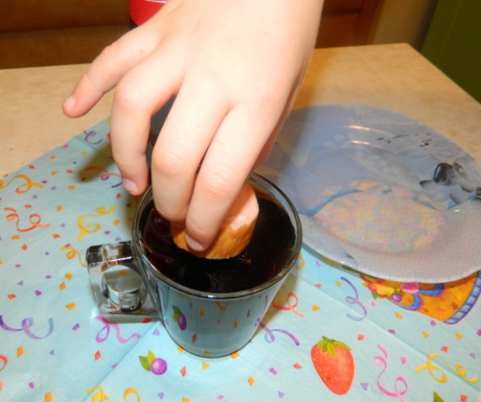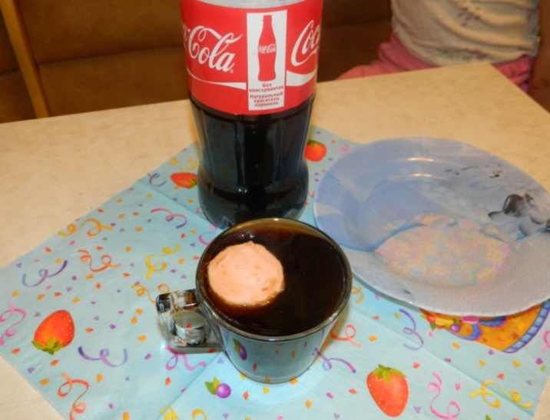

По истечении 2 дней я извлекла колбасу.
Сарделька изменила цвет, покрылась слизью, но сохранила исходный размер и консистенцию.
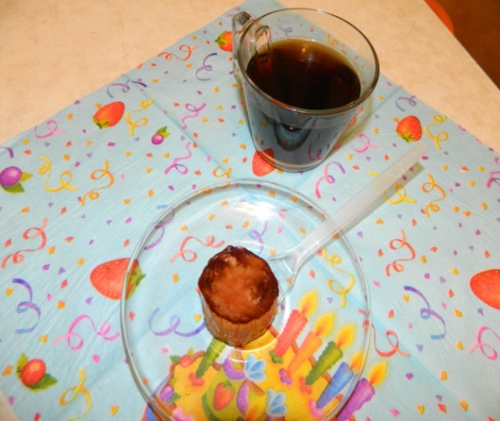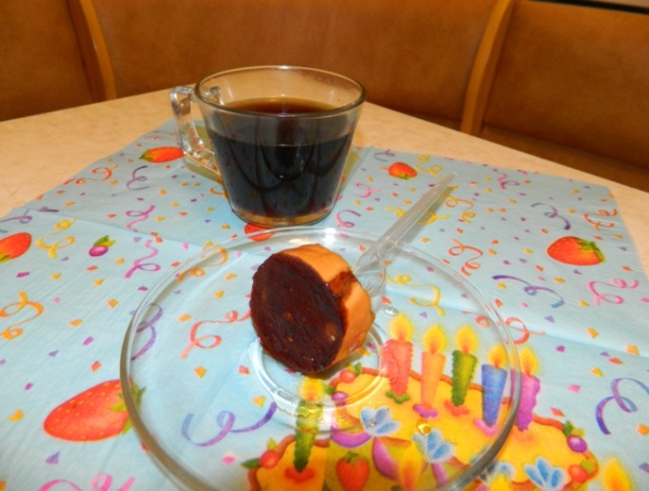
Следовательно, можно сделать вывод, что в Кока-коле колбаса не растворяется.

2.2.2 Кока-кола как чистящее средство
Я решила проверить, правда ли, что Кока-Кола способна очистить металлические изделия от ржавчины и загрязнений.
Для этого опыта я попросила у папы ржавый гвоздь и две грязные монеты. Все это я поместила в стакан с Кока-колой.

Через два дня я достала гвоздь и монетки, протерла их бумажной салфеткой и обнаружила, что действительно ржавчина с гвоздя очистилась, и монеты заблестели.
    - Сила ортофосфорной кислоты
Получив информацию о том, что содержащаяся в Кока-коле ортофосфорная кислота оказывает негативное влияние на зубную эмаль и ведет к ее разрушению, я решила провести опыт с яйцом, так как яичная скорлупа как и наши зубы состоит из кальция.
Для опыта я взяла яйцо, предварительно освободив его от желтка и белка, в пластмассовой крышке вырезала отверстие, так чтобы половина яичной скорлупы оказалась погруженной в стакане с кока-колой, а половина была на поверхности. Закрыла стакан с кока-колой, получившейся крышкой и оставила на неделю. Скорлупа стала тонкой и потеряла гладкость.
Вывод: Таким образом, экспериментально выявлено, что Кока-Кола негативно влияет на эмаль зубов.

Заключение
Таким образом, собрав и изучив информацию о напитках «Кока-Кола», и минеральной воде Горячий Ключ, побеседовав с медицинским работником и проведя опыты я узнала, что Кока-кола:
- содержит много красителей,
- в ней большое количество сахара, поэтому ею очень трудно утолить жажду;
- содержатся вещества способные растворять ржавчину и стойкие загрязнения,
- содержащаяся в коле ортофосфорная кислота при длительном контакте способна разрушить зубную эмаль. Поэтому рекомендуется пить Кока-Колу через соломинку, а лучше вообще сократить потребление до минимума.
И напротив, зная полезные свойства минеральной газированной воды Горячий Ключ, ее положительное влияние на организм человека, многие полезные свойства и отсутствие вредоносных элементов, можно и нужно употреблять этот напиток постоянно.
Мудрая пословица гласит: «Береги честь смолоду», то же самое можно сказать и о здоровье. Каждый человек выбирает сам, какие продукты есть, какие напитки пить. Необходимо помнить, что все хорошо в меру, не следует злоупотреблять модными, хорошо разрекламированными продуктами, так как они могут нести угрозу здоровья. Моя работа помогла мне сделать правильный выбор.

Список использованной литературы
1. Пиль А. Мое тело (Все обо всем). – М.: ООО «Издательство Астрель», 2002.
2. Багрова Л. А. Я познаю мир: Дет. Энцикл.: Растения – М.: ООО «Издательство АСТ-ЛТД», 1998г.
3. Газета «Комсомольская правда» от 08 мая 2011.
4. https://like-rus.ru/pitevye-galerei-goryachij-klyuch/
5. https://elementaree.ru/blog/science/vredno-li-pit-koka-kolu/#:~:tex

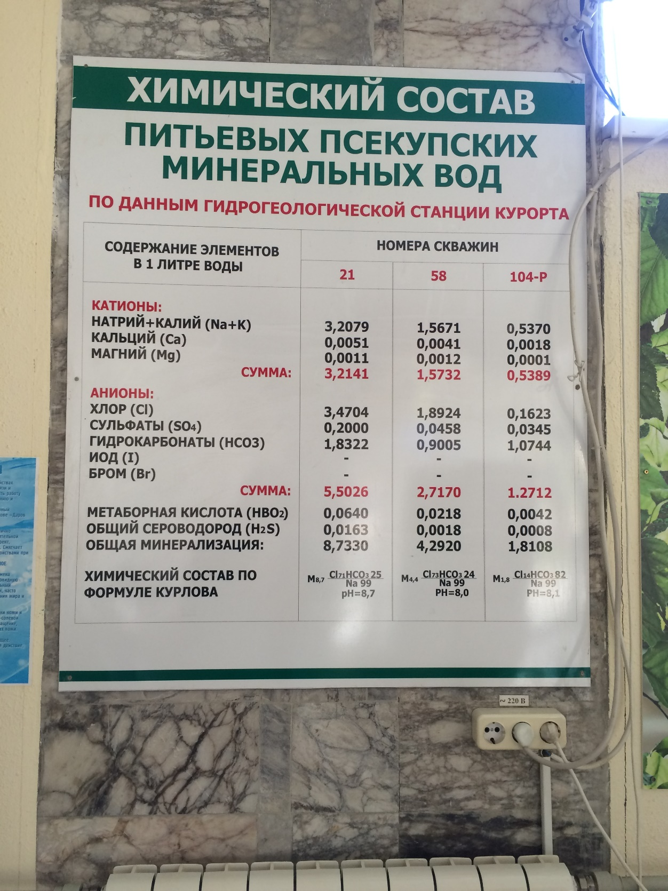
ПРИЛОЖЕНИЕ

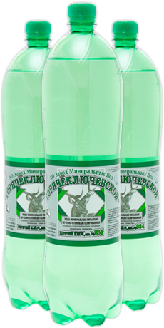
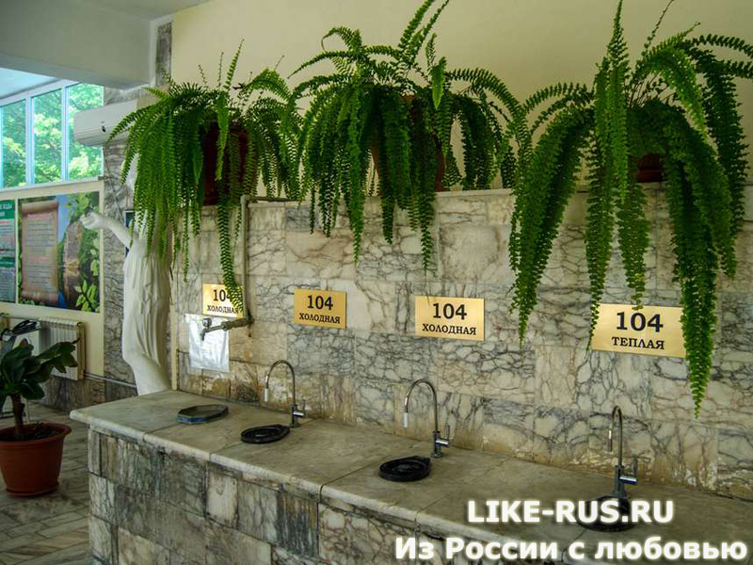
Награды воды «Горячий Ключ


Официальный сайт www.cocacola-russia.ru

